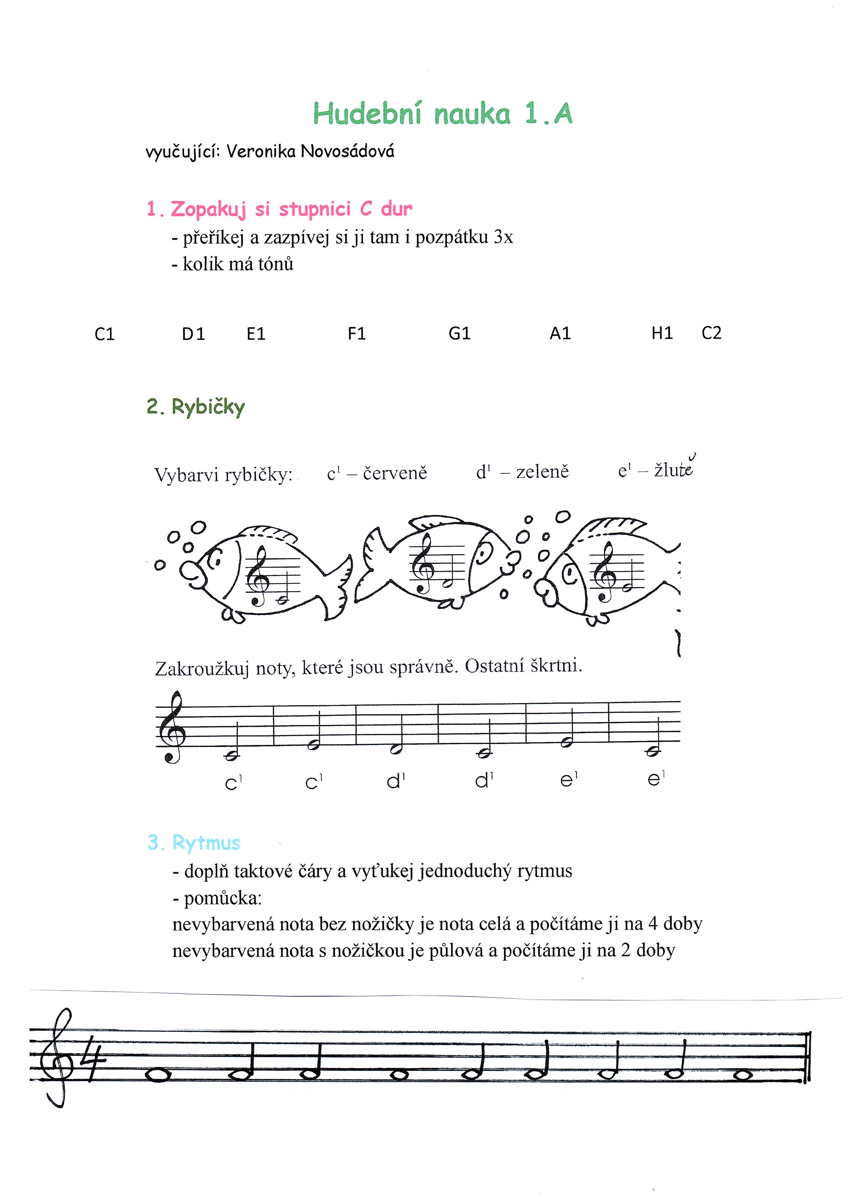
- Lví pochod
- vzpomeň si na Karneval zvířat od hudebního skladatele Camilla Saint-Saena, pusť si jej na YouTube podle hudební mapy ukaž rodičům Lví pochod
